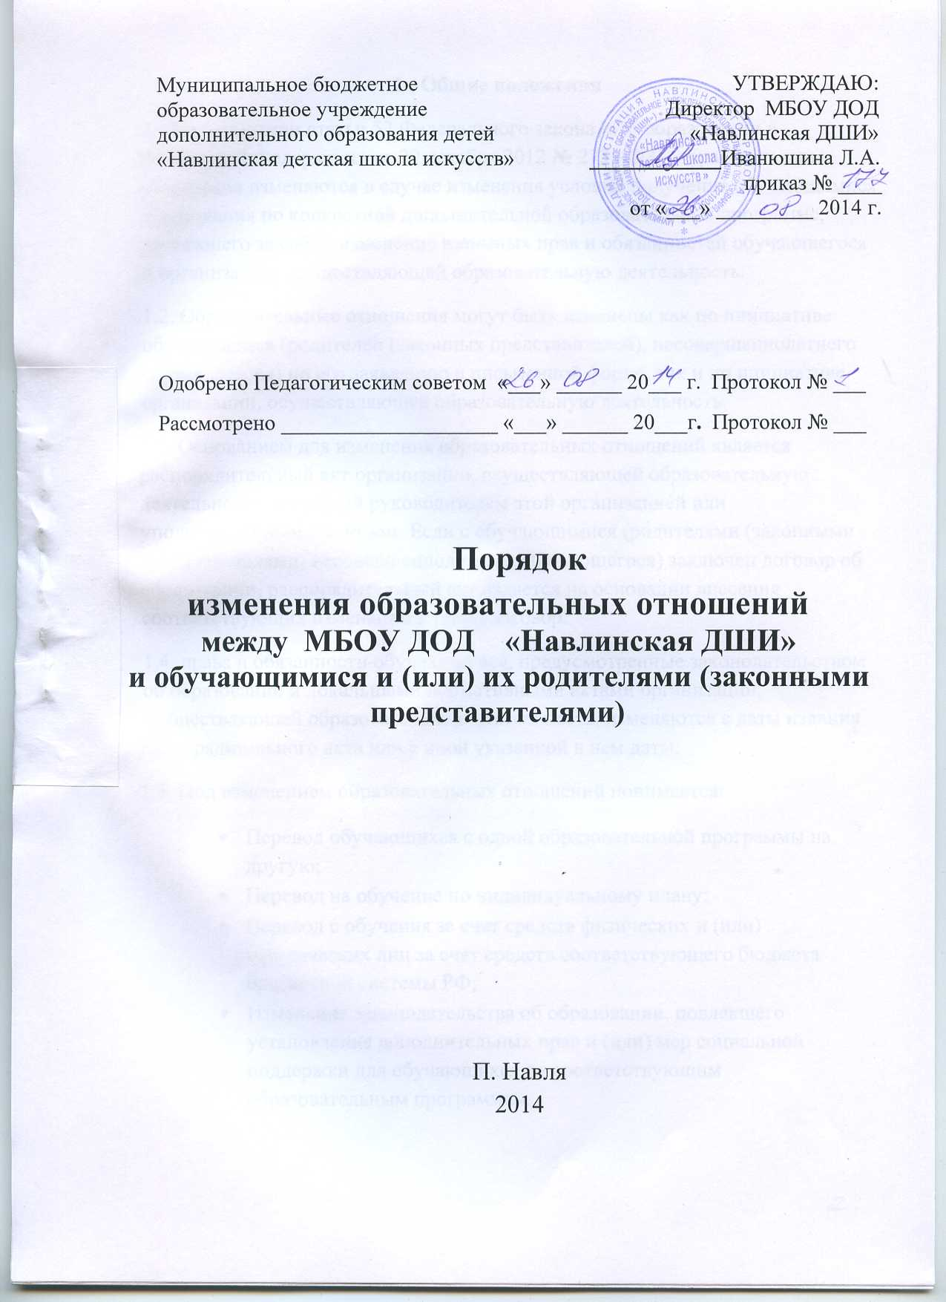
- Общие положения
1.1.На основании статьи 57 Федерального закона «Об образовании в Российской Федерации» от 29 декабря 2012 № 273 –ФЗ – образовательные отношения изменяются в случае изменения условий получения обучающимися образования по конкретной дополнительной образовательной программе, повлекшего за собой изменение взаимных прав и обязанностей обучающегося и организации, осуществляющей образовательную деятельность.
1.2. Образовательные отношения могут быть изменены как по инициативе обучающегося (родителей (законных представителей), несовершеннолетнего обучающегося) по его заявлению в письменной форме, так и по инициативе организации, осуществляющей образовательную деятельность.
1.3. Основанием для изменения образовательных отношений является распорядительный акт организации, осуществляющей образовательную деятельность, изданный руководителем этой организацией или уполномоченным им лицом. Если с обучающимися (родителями (законными представителями) несовершеннолетнего обучающегося) заключен договор об образовании, распорядительный акт издается на основании внесения соответствующих изменений в такой договор.
1.4. права и обязанности обучающегося, предусмотренные законодательством об образовании и локальными нормативными актами организации, осуществляющей образовательную деятельность, изменяются с даты издания распорядительного акта или с иной указанной в нем даты.
1.5. Под изменением образовательных отношений понимается:
- Перевод обучающихся с одной образовательной программы на другую;
- Перевод на обучение по индивидуальному плану;
- Перевод с обучения за счет средств физических и (или) юридических лиц за счет средств соответствующего бюджета бюджетной системы РФ;
- Изменение законодательства об образовании, повлекшего установление дополнительных прав и (или) мер социальной поддержки для обучающихся по соответствующим образовательным программам.

- Порядок перевода обучающихся с одной программы на другую.
2.1.Все образовательные программы, реализуемые МБОУ ДОД «Навлинская ДШИ» (далее по тексту Учреждение) осваиваются в очной форме обучения и реализуются с учетом возрастных и индивидуальных особенностей детей. Особенности творческого развития обучающегося в Учреждении не исключает возможности его перевода с одной образовательной программы на другую (далее по тексту ОП).
2.2. Цель перевода обучающихся в одной ОП на другую:
- Создание благоприятных условий для обучения, художественно-эстетического воспитания, творческого развития с учетом индивидуальных способностей и возможностей каждого учащегося;
- Охрана здоровья обучающихся.
2.3. По рекомендации учреждения, а так же по заявлению родителей (законных представителей) может быть осуществлен перевод обучающихся, освоивших одну образовательную программу на изучение другой.
2.4. В случае невозможности обучения по причине недостаточности творческих способностей и (или) физического развития, обучающийся может быть переведен на другую, реализуемую в Учреждении программу, либо оставлен на повторный курс обучения в соответствующем классе.
2.5. Возможен перевод с дополнительной предпрофессиональной общеобразовательной программы (далее по тексту ДПОП) или с дополнительной образовательной программы (далее по тексту ДОП) на дополнительную общеразвивающую программу (далее по тексту ДООП).
2.6. В рамках образовательного процесса Учреждения может быть осуществлен перевод:
- С одной ДПОП на другую (в том числе со сменой специальности);
- С одной ДОП на другую (в том числе со сменой специальности);
- С ДОП на ДПОП )в том числе со сменой специальности).

- Процедура перевода

3.1.Родитель (законный представитель) подает заявление о переводе на имя директора Учреждения;
3.2. Заместитель директора по УВР:
- Проводит собеседование с учащимся, его родителями (законными представителями), преподавателями учащегося;
- Устанавливает наличие вакантных мест по образовательной программе, на которую учащийся намерен перейти;
- Определяет соответствие изученных учащимся предметов по учебному плану ООП, на которую намерен перейти учащийся и устанавливает между ними разницу;
- Рассматривает результаты промежуточной аттестации учащегося по всем предметам учебного плана;
- Обобщает полученную информацию и представляет ее для обсуждения на Педагогическом совете Учреждения с рекомендациями по переводу учащегося на желаемую ОП с указанием вида учебного плана (общий, индивидуальный), класса, в который планируется перевод учащегося и срока обучения (нормативный, либо сокращенный), необходимости досдачи материала по предметам, если таковая имеется.
3.3. Педагогический совет принимает решение о переводе учащегося.
3.4. Данное решение утверждается приказом директора Учреждения.
3.5. Перевод учащегося по инициативе Учреждения, руководствуясь целями, указанными в разделе II, а так же в случае систематической неуспеваемости учащегося, могут рекомендовать осуществление перевода учащегося на другую ОП.
3.6.Рекомендации Педагогического совета доводятся да сведения родителей (законных представителей) учащегося. Процедура перевода производится в порядке, определенном в настоящем разделе.

- Порядок перевода с обучения за счет средств физических лиц (платное обучение) на обучение за счет бюджетных средств (бесплатное обучение).

4.1. переход от платного обучения на бесплатное осуществляется при наличии вакантных мест по соответствующей программе и форме обучения в соответствующем классе и соблюдении необходимого возрастного ценза по каждой образовательной программе (далее по тексту вакантные места).
4.2. Сроки подачи родителями (законными представителями) учащегося заявлений на переход с платного обучения на бесплатное при наличии вакантных мест устанавливаются Учреждением самостоятельно.
4.3. право на переход с платного обучения на бесплатное имеет лицо, обучающееся в Учреждении на основании договора об оказании платных образовательных услуг, не имеющее на момент подачи заявления дисциплинарных взысканий, задолженности по оплате обучения при наличии:
а) хороших показателей успеваемости и музыкальных способностей;
б) соответствия возрастному цензу по ОП;
в) отнесение к следующим категориям граждан: дети-сироты, дети, оставшиеся без попечения родителей, в случае утрату одного из родителей дети из многодетных семей.
4.4. Решение о переводе учащегося с платного обучения на бесплатное принимается Педагогическим советом на основании прослушивания учащегося. Результаты прослушивания оформляются протоколом.
4.5. Родители (законные представители) учащегося представляют заявление на имя директора Учреждения о переходе с платного обучения на бесплатное. К заявлению прилагаются следующие документы:
- Подтверждение отнесения учащегося к подпунктам «а», «б», «в» пункта 4.3.;
- Справка об отсутствии задолженности по оплате обучения.
4.6. При рассмотрении Педагогическим советом заявлений родителей (законных представителей) приоритет отдается в первую очередь учащимся, соответствующим условиям подпунктов «б», «в» пункта 4.3.
4.7. В результате рассмотрения заявления родителей (законных представителей) учащегося, прилагаемых к нему документов и информации Педагогическим советом принимается одно из следующих решений:
- О переводе учащегося с платного отделения на бесплатное;
- Об отказе в переводе учащегося с платного отделения на бесплатное.
4.8. Решение о переводе принимается Педагогическим советом с учетом наличия вакантных мест и других условий в соответствии с настоящим Порядком.
4.9. Решение Педагогического совета доводится до сведения родителей (законных представителей) в устной или письменной форме.
4.10. Переход с платного на бесплатное обучение оформляется приказом директора Учреждения не позднее 10 календарных дней с даты принятия Педагогическим советом решения о переходе.

